广州市海珠区东风村城中村改造项目D6地块安置房
建设项目勘察任务书

二○二五年九月

目 录
第1章 项目概况 2
1.1 项目基本信息 2
项目建设范围及勘察范围 3
1.2 3
1.3 建设用地现状情况 4
第2章 勘察原则及内容 7
2.1 勘察工作原则 7
2.2 勘察工作内容 8
第3章 勘察工作要求 9
3.1 勘察总体要求 9
3.2 勘察工作要求 9
第4章 勘察人员组织管理要求 10
4.1 勘察人员组织管理 10
4.2 项目工期 11
第5章 勘察成果提交要求 11
5.1 通用要求 11
5.2 勘察成果要求 11
5.3 提交勘察资料要求 12
第6章 附则 14

项目概况

项目基本信息

项目名称
广州市海珠区南洲街道东风村城中村改造项目D6地块安置房建设项目勘察工作

项目位置
本项目位于广州市海珠区南洲街道东风村城中村改造项目D6地块，北临新滘西路及D3地块、东近广州大道南。

项目建设单位
广州新中轴海珠片区城市更新有限公司

项目背景
项目的建设目标和任务将紧紧围绕海珠区东风村的改造，强化地区的规划统筹，高位谋划、高标准设计，打通新城市轴线南段的贯通，链接广州塔、海珠湖、海珠创新湾等关键节点，打造优质资源高效集聚的发展主轴；同时全面提升城市人居环境品质，为高质量实现老城市新活力提供坚实支撑。

项目建设规模
广州市海珠区东风村城中村改造项目D6地块安置房建设项目主要建设内容包括安置住宅和配套公建，以及用地红线内的室外景观工程等。项目总用地面积8032㎡，可建设用地面积8032㎡，总建筑面积约79267㎡。
用地性质为二类居住用地(R2)，容积率≤6.79，计算容积率建筑面积≤54505㎡，建筑密度≤28%，绿地率≥35%，建筑限高为150m。
配建公共服务设施:6班幼儿园（用地面积1800㎡，建筑面积≥1880㎡）1处、物业管理（含业主委员会）（建筑面积105㎡）1处、小区游园、村史博物馆（建筑面积500㎡）1处、托儿所（建筑面积600㎡）1处、其他商业服务设施（建筑面积160㎡）。
配建市政公用设施:5G宏站无线通信设施1处、地块建设调蓄设施（用地面积427㎡，规模427m³）

项目建设依据
- 现行法律法规
（1） 国家及省市颁布的相关法律、法规、规定
2．现行技术标准与规范
- 《广州市城乡规划技术规定》
- 各专业相关规范
3．相关文件
- 广州市规划和自然资源局海珠区分局《关于海珠区AH0610045地块规划情况的复函》。

项目建设范围及勘察范围

项目勘察范围
用地内的工程勘察（包括初勘、详勘阶段及超前钻、工程测量），包括场地的岩土工程、地质勘查、因政策变化或相应外部条件改变带来的相应与本项目勘察相关的工作。
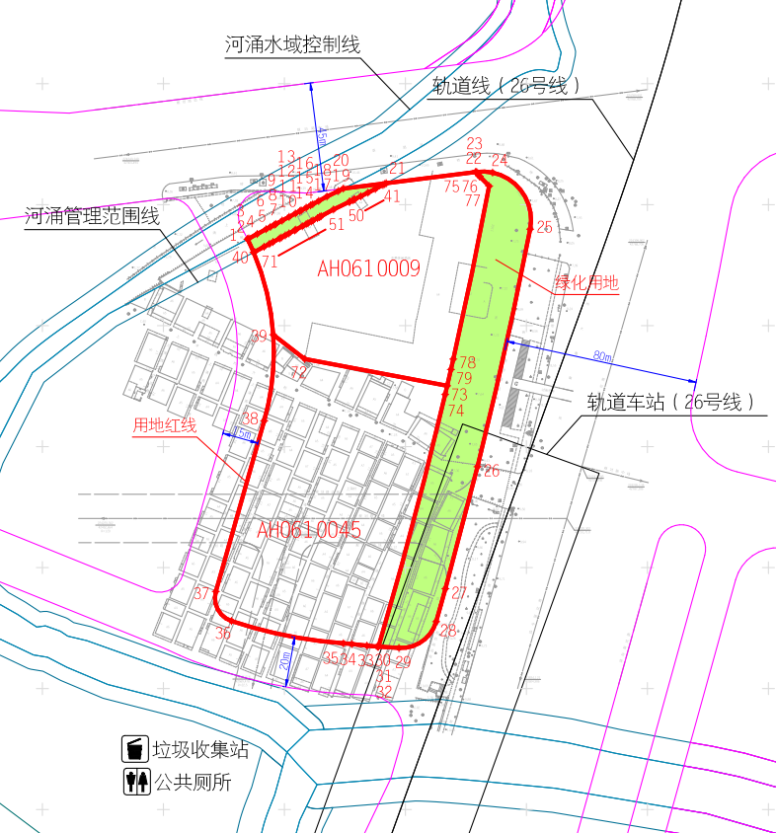
D6地块

建设用地现状情况

区位条件
本项目位于广州市海珠区东风村城中村改造项目D6地块，北临D3地块、东近广州大道南。项目选址交通便利，符合安置房建设的选址要求。

气候条件
海珠区属南亚热带季风气候，位于北回归线以南。由于四周环水，气候具有海洋性较强的特点。全年暖热，光照充足，雨量充沛，温差较小，干湿季节明显。年平均气温21.8℃，最冷月为1月，平均气温13.3℃，极端最低气温0.0℃，出现在1957年2月11日；最热为7月，平均气温28.4，极端最高气温38.7℃，出现在1953年8月12日。日平均气温全年均在0℃以上。无霜期年平均338天，年平均日照时数为1906小时，年总辐射4489兆焦/米。雨量充沛，年平均降雨量约1694.1毫米，降雨集中在每年4月至9月，雨季长达6个月，平均降雨量为1391.1毫米，占年降雨量的82.1%。旱季总降雨量只有303毫米，占全年降雨量的17.9%。5月最多，达293.8毫米，占全年的降雨量的17.46%，最少为12月，只有24.7毫米，占全年降雨量的1.5%。极端日最大雨量为284.9毫米，出现在1955年6月6日。冬夏季风交替是区内季风气候突出的特征，冬季吹偏北风，夏季吹偏南风，每年4~8月盛行夏季风，9~3月盛行冬季风。夏季风盛行季节，有时会受热带风暴和台风侵袭。冬季风盛行季节，有时会受强冷空气南下影响，会形成“寒露风”和“霜降风”天气。

地质条件
海珠区地处珠江三角洲冲积平原的北部，北面、南面分别濒临珠江广州河段的前、后航道。总的地势是北高南低，地貌类型可分为低丘、台地和平原三种，以三角洲平原为主。北部从西往东为一列略有起伏的低丘岗峦，海拔一般约50米，最高的圣堂岗海拔54.3米；台地分二级，一级海拔约40米，另一级海拔约20米；南部和东部为河海冲积的沙洲平原，河网密布，一般海拔10米以下。区内有很多由风化剥蚀、海浪侵蚀或堆积而造成的遗迹，如七星岗海蚀遗迹、七星岗丹霞地貌、七星岗“鳞石”地貌、松岗及赤沙的沙堤及赤岗塔瓯穴群等。

勘察原则及内容
本项目的建设目标和任务将紧紧围绕海珠区东风村的改造，强化地区的规划统筹，高位谋划、高标准设计，打通新城市轴线南段的贯通，链接广州塔、海珠湖、海珠创新湾等关键节点，打造优质资源高效集聚的发展主轴；同时全面提升城市人居环境品质，为高质量实现老城市新活力提供坚实支撑。
建设应坚持遵循安全可靠、经济实用、资源节约、环境友好和适度创新的原则，充分考虑安置村民的居住习惯和居住行为、住宅使用功能与空间的组合，以满足安置家庭的基本居住生活需求，合理确定套型结构。同时体现“以人为本”的设计原则，创造安全、方便、健康、紧凑、和谐的人居环境，并合理采用成熟可靠的新技术、新材料、新工艺，符合国家有关技术标准、规范，达到节地、节能、节水、节材和环境保护的目标要求。

勘察工作原则
依法依规原则：勘察工作必须遵守国家的法律、法规，贯彻国家有关经济建设的方针、政策和基本建设程序。
安全可靠原则：确保工程建设的安全性，勘察结果要正确反映客观地形、地质情况，为工程建设提供可靠的基础资料。
全面系统原则：全面系统地覆盖工程各个环节，对勘察对象进行深入、细致的调查和研究，确保勘察资料的完整性和可靠性。
质量优先原则：保证勘察结果真实可靠，严格把控勘察工作的各个环节，确保勘察成果的质量。
科学性原则：以科学理论为依据，运用科学方法和先进的技术手段，获得准确可靠的资料。
经济性原则：力求在满足项目功能需求的前提下，实现成本的最优化，合理配置资源，降低项目成本。
环保性原则：勘察过程需符合环境保护要求，减少对生态环境的干扰，做好环境地质评价工作。
及时高效原则：勘察工作应及时完成，避免延误工程建设进度，提高工作效率，确保项目按时推进。

勘察工作内容
总体勘察工作范围包括：标段内方案设计、初步设计阶段和施工设计阶段的全部勘察工作，成果需满足政府主管部门初步设计报批深度的要求，包括场地的岩土工程、地质勘查、因政策变化或相应外部条件改变带来的相应工作、与本项目初步设计阶段相关的勘察等工作。
此部分内容设选项按标准化模式设置，标注“√”的选项即为本项目采用，标注“×”的选项为本项目不采用。包括但不限于以下内容：
√（1）规划用地红线内（含代征用地）及红线外（管线）所涉及建设内容的全部勘察：完成地下、地上物探成果报告，收集周边地下、地上管线、建筑物、构筑物相关资料，编制项目前期摸查报告；进行初步勘察、详细勘察、超前钻和初测、定测、测绘等实施工作，编制勘探、测量技术文件，编制勘探、土洞溶洞探测等相关总图；负责协调和配合相关主管部门对相关工作成果进行审批，直至获得批复。
√（2）人员驻场服务：按招标文件及合同要求。
√（3）招标文件及合同约定的其他勘察、服务工作。
√（3）因政策变化或相应外部条件改变带来的相应勘察工作。
√（4）各投标人在本项目中须至少取得一项省级或以上勘察评奖并于项目前期建立创优管理架构，制定创优质量目标、管理制度，向招标人报送创优工作计划方案。
√（5）与本项目设计阶段相关的勘察等工作。
勘察工作全过程的勘察服务工作按勘察合同执行。

勘察工作要求

勘察总体要求
乙方遵循现行法律法规和规范标准，根据项目建议书和勘察任务书，按照甲方的勘察管理要求进行勘察工作。
乙方除了落实项目建议书（如有，详见附件）和勘察任务书（详见附件）中的甲方需求外，还需要落实以下勘察及造价各专业要求。

勘察工作要求
各阶段的勘察工作除遵照勘察合同、项目建议书、现行法律法规和规范标准、政府有关部门的规定和审批意见等有关规定等外，还需要做到招标人提出的下列设计要求（包括并不限于）。
1．地质勘察阶段包括初勘、详勘阶段及超前钻，各阶段地质勘察内容与要求执行《岩土工程勘察规范》（GB50021-2001）及国家现行有关标准、规范，建设单位勘察管理办法的规定。
2．设计单位需对勘察成果予以分析，提出是否需要验证的建议和意见。
3．针对项目场地采用的勘察技术方案（包括勘察手段、方法、工艺及原位测试、土工试验等），提出本次勘察工作的难点及建议。
4．满足设计工期要求，如果延误工期，严格按照合同专用条款的约定承担违约责任。
5．勘察单位应当按照《广东省建设工程勘察设计管理条例》和相关标准开展勘察工作，应当建立和健全勘察质量保证体系，建立完善的勘察报告和设计文件的内部审查制度，加强勘察全过程的质量控制，明确各阶段的责任人。
6.本次勘察任务以包干的形式完成，对于勘察过程中出现的相关问题由勘察单位主导解决，包括不限于借用场地勘探，相关费用已包含在综合单价中。

勘察人员组织管理要求

勘察人员组织管理
1、为便于甲方与乙方及时沟通及协调，以保证乙方的设计成果文件能更好地体现甲方的建设意图，乙方应根据甲方的要求，分阶段在指定的地点投入本合同约定的专业人员、设备及设施，实施本合同工程的勘察工作。
乙方应根据项目勘察任务及工期要求建立项目组，具体见合同约定。
2、在勘察高峰或项目承建单位认为有必要时，勘察方必须集中力量确保勘察进度。
3、勘察单位在明确分工各负其责的基础上，按照招标文件所列要求承诺为本项目合同约定项目指定的勘察总负责人、各专业负责人、各专业技术人员、报建协调人，并向建设管理单位出具相应的授权文件。
4、项目勘察总负责人，各专业负责人应能够胜任所承担任务的勘察、组织、计划、协调工作。
5、须报送项目勘察总负责人、各专业负责人、其他参与勘察工作的人员姓名、年龄、学历、专业、职称、职务、相关经历和主要技术成果以及在本合同约定项目中负责的勘察任务等资料。
6、必须保证参与本项目各勘察单位人员的稳定性，不可随意撤换，且短时离开本地须向项目承建单位请假并制定离开后的协调人，否则必须承担相应责任。
7、勘察单位的技术人员数量、专业水平、专业配套等达不到工作所需时，需更换及补充技术人员；未能在指定时间内及时更换和补充的，将视为违约行为, 项目承建单位将根据项目勘察(咨询)单位综合考评办法予以相应的处罚。
8、勘察单位应安排专人全面配合跟进所有报审报建工作（包括但不限于提供项目承建单位报审报建及有关外出协调所需的交通工具，包括购买地形图、管线图纸、加晒加印图纸资料等相关报建费用、各阶段的汇报文件和送审文件晒制费用已包含在勘察费中）。

项目工期
项目计划工期如下，实际情况以甲方要求为准。
工期计划
序号 | 工作阶段 | 进度内容 | 工期
1 | 现场勘察 | 现场作业 | 15
1 | 现场勘察 | 报告编制 | 10
2 | 报建审查 | 成果审查 | 5
3 | 合计 |  | 30

勘察成果提交要求

通用要求
一、勘察成果文件要求齐全、完整，内容、深度应符合规定，文字说明、图纸要准确清晰,各阶段成果应达到中华人民共和国建设部颁发的《建筑工程设计文件编制深度规定》、《市政公用工程设计文件编制深度规定》、《建设工程勘察质量管理办法》等相关规定、标准的深度要求。
二、凡是涉及到报批报建图纸文件，均需要按专业主管部门的报审要求，按时报送，并负责通过审批。

勘察成果要求
1、工程勘察成果文件（包括但不限于）
（1）工程可行性研究阶段
《岩土工程勘察大纲》
（2）勘察阶段
《初勘阶段岩土工程勘察技术要求及验收标准》
《初勘阶段岩土工程勘察大纲》
《初勘阶段岩土工程勘察报告》
《详勘阶段岩土工程勘察技术要求》
《详勘阶段岩土工程勘察大纲》
《详勘阶段岩土工程勘察报告》
《超前钻勘察大纲》
《超前钻勘察报告》
2、造价成果文件（包括但不限于）
除按要求提交概算成果外，还需要依据《关于财政投资评审实行预受理制度的通知》（穗财建[2012]446号），对照《财政投资评审送审资料清单》准备设计图纸等送审资料，填写《财政性资金投资项目评审预受理申请表》、《财政投资评审送审资料清单》，报送财政投资评审预受理资料。预受理通过后，办理或配合项目主管部门向市财政部门提交正式财政投资评审申请函，并配合市财政部门的核审工作。

提交勘察资料要求
1、中标勘察单位勘察成果文件的提交时间以符合合同约定质量的勘察成果文件的提交时间为准。勘察成果文件提交的时间及份数如下
表6-1 设计各阶段提交时间控制表
序号 | 资料及文件名称 | 提交日期 | 份数 | 备注
1 | 勘察成果文件 | 按工作计划 | 15份 | 电子文档各3份
2 | 报建审批成果文件 | 按工作计划 | 按报建要求或甲方要求提供 | 电子文档3份
（备注：上述各阶段成果提交时间由建设单位控制，可根据实际情况调整。）
2、各阶段所有提供的效果图必须同时提交PSD或PDF电子版文件，精度要求：分辨率不低于4kx4k。
3、在规划红线范围内，勘察人应保证按发包人要求、配套设施要求完成本工程造价中包含的全部项目的勘察工作。限于专业资质问题不能进行的勘察工作的，由乙方报甲方同意后进行分包，专项分包费由乙方承担。主体单位全面负责管理和协调专业分包单位。专项分包各阶段成果文件中，须主体单位校核确认，并由项目负责人及专项分包方人员进行会签、盖章确认（图纸要求含有两个单位的图签，双图签出图）。
4、中标勘察单位对整个项目的勘察进行总体技术把控，由项目承建单位另行招标的勘察相关工作内容，相关成果须经过主体勘察单位全面审核确认（以勘察单位签名盖公章形式或项目承建单位指定方式确认）。
5、中标勘察单位按合同约定的时限将设计成果文件或资料交付至本项目建设单位指定的地点，相关费用（包括运输、邮寄、电传、关税等费用）已经含于勘察费中。
6、在报建过程中需要提供设计成果文件或勘察中间资料的电子文档的，中标勘察单位应无偿提供。报建费用（除行政事业性收费由甲方负责缴纳外）由勘察单位负责，包括购买地形图、管线图纸、加晒加印图纸资料等，不再单独计取。各阶段的汇报文件和送审文件晒制费用包含在勘察费中，不再单独计取。
7、按照勘察成果质量审核实施的要求，甲方可根据项目推进情况及重要性，组织相关专家对乙方提供的工作成果进行评审。甲方根据需要召开的各阶段成果专家评审/审核会的场地费、专家费、交通费、餐费等相关费用已包含在本合同勘察收费里，不另外计取。勘察成果（含概算）必须经过乙方内部各专业总工审核方可提交专家评审/审核会。
如乙方未能在勘察评审的最终意见发出之日起3日内积极响应或逾期未能完成相关成果文件的修改完善工作，乙方应按合同条款的相关约定承担违约责任。甲方有权直接按评审的最终评审意见实施（但不因此免除乙方的相关责任）或直接委托其他单位进行相关的成果修改和完善，另行委托勘察的相关费用（按需要进行修改完善部分的建安工程费占审定概算建安工程费之和的比例乘以本合同勘察费计取）从本合同勘察收费中扣取。

附则
1．本勘察任务书对于勘察审查与评审办法、中标实施方案的规定、及相关法律责任等方面的规定参照勘察招标文件相应内容执行。
2．勘察成果评审后不予退回。
3．甲方有权使用实施方案的勘察成果，并根据需要要求勘察方对选定的实施方案进行调整或修改。
4．投标单位在此前所收到的公告、邀请函、通知等文件内容与本技术文件有矛盾时，以技术文件为准；招标期间由招标组织单位发出的有关投标答疑文件与其它文件内容有矛盾时，以日期较晚的文件为准。
5．投标、成果有下列情况之一者无效：提交的成果不符合本技术文件规定的成果内容和格式；逾期送达；图示和文字辨认不清、内容不全、深度不够或粗制滥造；投标方案经技术委员会和评审委员会鉴定有明显的抄袭行为；将勘察任务转包其他单位；未经招标组织单位同意与其它单位或其他单位个人合作完成工作成果；提交成果未按要求密封。技术审查委员会、评审委员会、招标委员会任一委员会均可裁决投标成果无效。
6．如对本任务书有疑问，按照招标文件的相关规定进行答疑。
7．本文件的解释权归本次招标委员会所有。本次招标提供的各种技术资料都只能在此次项目中使用，未经竞赛委员会允许，任何个人、公司及各种机构在任何其他方面的使用都将被视为违反技术文件要求行为，招标委员会将保留追究其法律责任的权利。

